Преподаватель | Юшкова Елена Валентиновна
Учебная дисциплина | Гармония
Специальность | 53.02.08 Музыкальное звукооператорское мастерство
Курс | 2
Дата занятия | 26.03.2020
Тема | Приёмы расширения периода

Прочитать раздел из учебника Абызовой
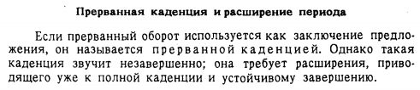
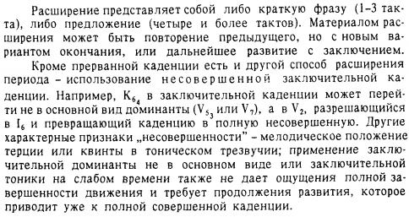
Практическое задание 1. Проанализировать пример № 68 («Гармонический анализ» Скребковых). Составить аккордовую схему периода по тактам. Найти прерванную каденцию. Характеризовать каденции и форму периода.
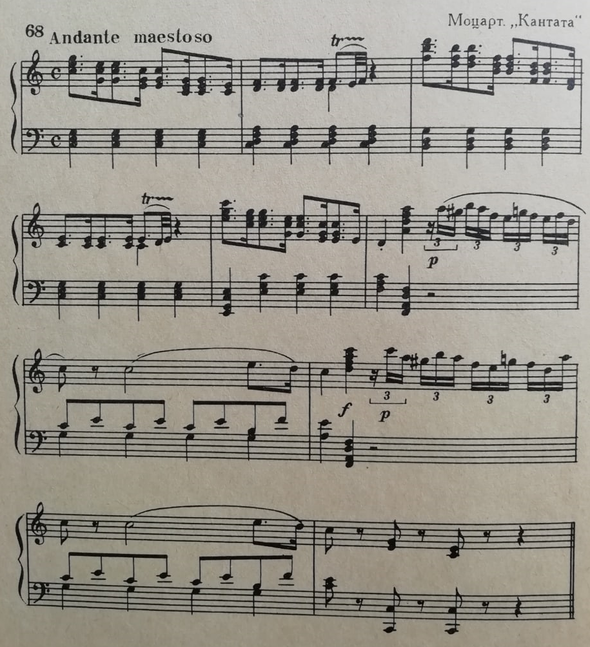
Практическое задание 2.
- Повторить игру оборотов прошлого урока.
- Продумать размер и ритм в цифровке периода. Играть в несложных тональностях (кроме C-dur).
,
¹T ¹II₆ D₂ | Т₆ Т₍₆₎ | S S₆ | K⁶₄ (–) D | T II₆^{г} D₂ | Т₆ S S^{г} | K⁶₄ (–) D₇ | VI (–) S | K⁶₄ D₇ | ¹T ||

Практическое задание 3. Решить задачи (на выбор) из сборника И.Н. Поздеевой.
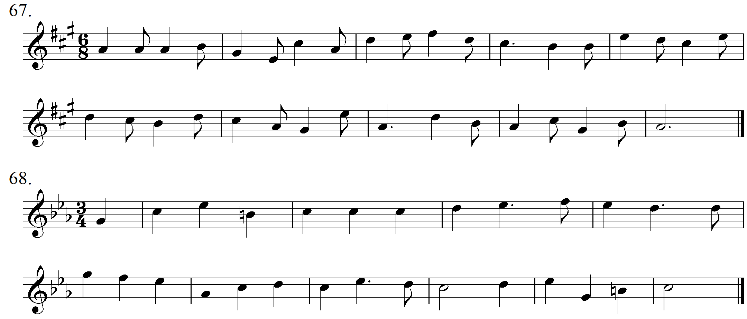
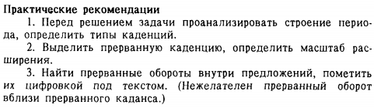
Вопросы для повторения (подготовка к контрольной работе)

ТРЕЗВУЧИЕ VI СТУПЕНИ. ПРЕРВАННАЯ КАДЕНЦИЯ. ПРИЁМЫ РАСШИРЕНИЯ ПЕРИОДА

- Какой гармонической функции принадлежит трезвучие VI ступени?
- Соединение трезвучий VI - T, VI - S чаще бывает …
- Что такое прерванный оборот?
- Голосоведение в прерванном обороте…
- В чём отличие прерванного оборота от прерванной каденции?
- Назовите приёмы расширения периода.

ГАРМОНИЧЕСКИЙ МАЖОР
- Какие аккорды меняют структуру в гармоническом мажоре?
- Какие побочные трезвучия не употребляются в гармоническом мажоре в основном виде?
- Что такое переченье?
- Как избежать переченья?
- Какой проходящий оборот не употребляется в гармоническом мажоре?

Повторить также Полную функциональную систему и II₆

Материалы домашней работы прислать после 16.04.2020, но не позднее 21.04.2020.

